|  |  |  |
| --- | --- | --- |
| ОТЧЕТ ЗАЩИЩЕН С ОЦЕНКОЙ: |  |  |

ПРЕПОДАВАТЕЛЬ:

|  |  |  |  |  |  |  |
| --- | --- | --- | --- | --- | --- | --- |
| доцент, к.т.н., доцент | / |  | / |  | / | В. Н. Коромысличенко |
| (должность, учёная степень, звание) |  | (подпись) |  | (дата защиты) |  | (инициалы, фамилия) |

ОТЧЕТ О ЛАБОРАТОРНОЙ РАБОТЕ №2

«Разработать требования на программу деления чисел»

ПО КУРСУ: «Разработка и анализ требований»

|  |  |  |  |
| --- | --- | --- | --- |
| РАБОТУ ВЫПОЛНИЛ СТУДЕНТ: | 4134К | / | Самарин Д.В. |
|  | (номер группы) |  | (инициалы, фамилия) |

|  |  |  |  |  |
| --- | --- | --- | --- | --- |
|  | / |  | / |  |
|  |  | (подпись студента) |  | (дата отчета) |

Разработка требований для программы деления чисел

# 1. Введение

Цель данного доклада – разработка требований к программе, выполняющей операцию деления чисел. Программа должна корректно принимать входные данные, выполнять операцию деления, обрабатывать исключения (например, деление на ноль или некорректный ввод) и выводить результат. Доклад составлен с учетом современных методик инженерии требований, использования сценарного подхода, трассировки и спецификации требований

Особое внимание уделено:

1. Функциональным требованиям: обеспечивают основные операции (ввод, проверка, вычисление, вывод).
2. Нефункциональным требованиям: определяют параметры качества, такие как производительность, надежность, удобство и безопасность.
3. Сценариям использования: последовательность действий пользователя и системы.
4. Архитектурным решениям: модульное разделение системы и методы трассировки требований.

# 2. Анализ предметной области и постановка задачи

Предметная область:

Программа деления чисел является утилитой для выполнения одной из базовых математических операций. Задача состоит в том, чтобы корректно принимать два числа – делимое и делитель, выполнять деление, обрабатывать ошибки (например, деление на ноль, некорректный формат ввода) и представлять результат пользователю.

Основные задачи системы:

1. Прием числовых данных.
2. Проверка корректности ввода.
3. Выполнение операции деления.
4. Вывод результата и сообщение об ошибках.

Эта постановка задачи соответствует требованиям, изложенным в документе по инженерии требований, где выделяются процессы спецификации, валидации и трассировки требований.

# 3. Функциональные требования

Функциональные требования описывают функции, которые должна выполнять система:

# 3.1. Ввод и проверка данных

Прием данных:

* Программа должна принимать два числовых значения (делимое и делитель) через графический интерфейс или консоль.

Проверка корректности:

* Вводимые данные проверяются на соответствие числовому формату; в случае некорректного ввода (например, символы вместо цифр) генерируется сообщение об ошибке.

# 3.2. Вычисление операции деления

Выполнение деления:

Программа выполняет операцию деления с поддержкой как целочисленного, так и дробного деления.

Обработка исключений:

При попытке деления на ноль система должна выводить предупреждение и предлагать повторный ввод.

# 3.3. Вывод результатов

Интерфейс вывода:

Результат вычисления выводится пользователю в отдельном поле (или в консольном окне).

Логирование ошибок:

При возникновении ошибок данные фиксируются для последующего анализа.

# 3.4. Дополнительные возможности (опционально)

* Сохранение результатов в файл.
* Отображение истории выполненных операций.

# 4. Нефункциональные требования

Нефункциональные требования определяют характеристики системы, не связанные с основной функциональностью:

# 4.1. Производительность

Операция деления должна выполняться практически мгновенно (задержка не более 0,1 секунды).

Система должна корректно работать на различных аппаратных конфигурациях.

# 4.2. Надежность и устойчивость

Корректная обработка ошибок ввода и математических исключений.

Система не должна аварийно завершать работу при возникновении ошибок.

# 4.3. Удобство использования (Usability)

Интуитивно понятный интерфейс с четкими инструкциями и пояснениями.

Сообщения об ошибках должны быть ясными и информативными.

# 4.4. Безопасность

Защита от внедрения некорректных данных.

В случае расширенного функционала (например, сохранение в файл) – контроль доступа к файлам.

# 4.5. Поддерживаемость и масштабируемость

Модульная архитектура, позволяющая в будущем расширять функционал (например, добавление новых математических операций).

Четкая документация и комментарии в коде для упрощения поддержки.

# 4.6. Портируемость

Поддержка работы на разных операционных системах (Windows, Linux, macOS) при использовании кроссплатформенных технологий.

# 5. Требования к пользовательскому интерфейсу

Для обеспечения удобного взаимодействия с пользователем необходимо детально описать требования к интерфейсу:

# 5.1. Главное окно приложения

* Два текстовых поля для ввода делимого и делителя.
* Ярлыки (label) для каждого поля с пояснениями.
* Кнопка «Вычислить», запускающая операцию деления.

# 5.2. Окно вывода результата

* Отдельное поле или диалоговое окно для отображения результата.
* При возникновении ошибки – вывод сообщения с рекомендацией повторить ввод.

# 5.3. Элементы управления

* Расположение элементов должно обеспечивать логичный порядок действий.
* Интерфейс – адаптивный к разным разрешениям экрана.

Пример:

Пользователь вводит два числа, программа возвращает результат или сообщение об ошибке.

# 7. Системные требования (System Requirements)

Внешние условия:

* Поддержка целочисленного и дробного деления.

Архитектурные ограничения:

* Модульная структура (ввод/вывод, проверка данных, вычисления).

# 8. Требования к атрибутам качества (Quality Attributes)

Надежность:

* Обработка деления на ноль, исключение аварийных завершений.

Производительность:

* Время отклика ≤ 0.1 сек.

Портируемость:

* Работа на Windows, Linux, macOS.

# 9. Схемы и визуальное представление

Для лучшего понимания процессов разработки требований приведены несколько схем.

# 9.1. Схема 1: Основные разделы разработки требований

Эта схема иллюстрирует основные этапы формирования требований, как представлено в лекционном материале:

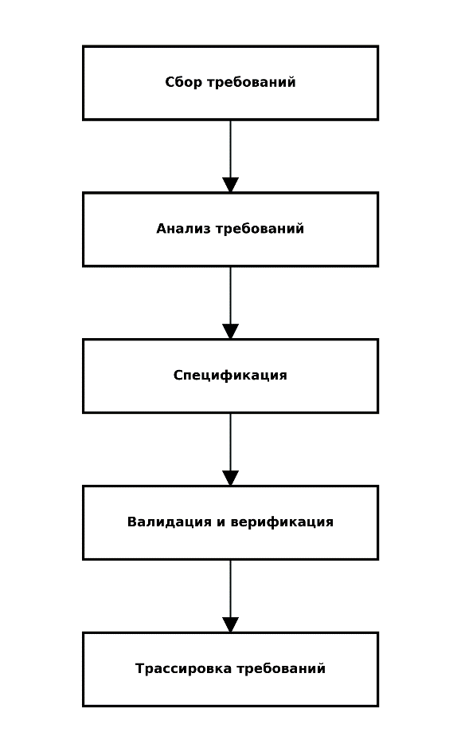

Схема 1 иллюстрирует последовательность этапов разработки требований, начиная от их сбора и заканчивая трассировкой, что позволяет обеспечить контроль корректности и полноты спецификации.

# 9.2. Схема 2: Компонентная диаграмма

Рассмотрим нашу диаграмму:

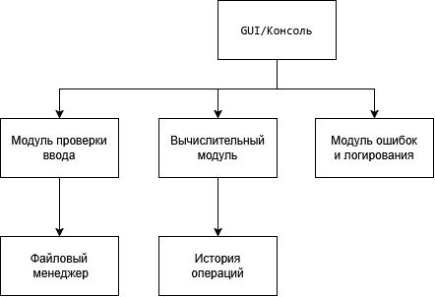

Схема 2 показывает, как система разделена на независимые модули, что обеспечивает удобство поддержки, тестирования и расширения функционала.

# 9.3. Схема 3: Use-case диаграмма

Ниже приведена схема основного сценария использования для программы деления чисел:

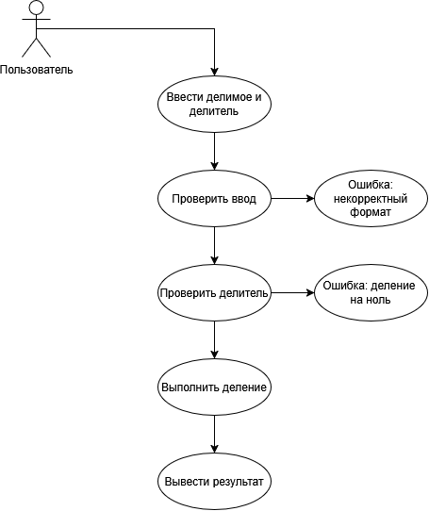

Схема 3 демонстрирует поток взаимодействия между пользователем и системой: от ввода данных до вывода результата с проверкой корректности на каждом этапе.

# 9.4. Схема 4: Трассировка требований

Данная схема иллюстрирует связь между функциональными требованиями, сценариями использования и тестированием:



Схема 4 демонстрирует механизм трассировки: каждое требование отображается в сценариях использования, что позволяет разработчикам и тестировщикам контролировать соответствие реализованной функциональности исходным требованиям.

# 9.5. Схема 5: Диаграмма классов

Рассмотрим диаграмму классов

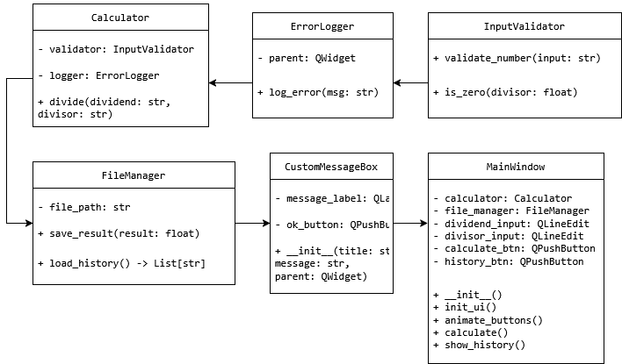

Схема 5 демонстрирует диаграмму классов

Описание классов:

1. InputValidator

Атрибуты: Нет.

Методы:

* validate_number(input: str) -> bool: Проверяет, является ли ввод числом.
* is_zero(divisor: float) -> bool: Проверяет, равен ли делитель нулю.

2. ErrorLogger

Атрибуты:

* parent: QWidget: Родительский виджет для отображения диалоговых окон.

Методы:

* log_error(msg: str): Отображает сообщение об ошибке в кастомном диалоговом окне.

3. Calculator

Атрибуты:

* validator: InputValidator: Объект для проверки ввода.
* logger: ErrorLogger: Объект для логирования ошибок.

Методы:

* divide(dividend: str, divisor: str) -> float: Выполняет операцию деления и возвращает результат.

4. FileManager

Атрибуты:

* file_path: str: Путь к файлу для сохранения истории.

Методы:

* save_result(result: float): Сохраняет результат в файл.
* load_history() -> List[str]: Загружает историю операций из файла

5. CustomMessageBox

Атрибуты:

* message_label: QLabel: Текст сообщения.
* ok_button: QPushButton: Кнопка "OK".

Методы:

* __init__(title: str, message: str, parent: QWidget): Конструктор для создания кастомного диалогового окна.

6. MainWindow

Атрибуты:

* calculator: Calculator: Объект для выполнения вычислений.
* file_manager: FileManager: Объект для работы с файлами.
* dividend_input: QLineEdit: Поле ввода делимого.
* divisor_input: QLineEdit: Поле ввода делителя.
* calculate_btn: QPushButton: Кнопка "Calculate".
* history_btn: QPushButton: Кнопка "Show History".

Методы:

* __init__(): Конструктор основного окна.
* init_ui(): Инициализация интерфейса.
* animate_buttons(): Анимация кнопок.
* calculate(): Обработка нажатия кнопки "Calculate".
* show_history(): Обработка нажатия кнопки "Show History".

Взаимосвязи между классами

MainWindow использует:

* Calculator для выполнения операций деления.
* FileManager для сохранения и загрузки истории.
* CustomMessageBox для отображения результатов, ошибок и истории

Calculator использует:

* InputValidator для проверки ввода.
* ErrorLogger для логирования ошибок.

ErrorLogger использует:

* CustomMessageBox для отображения ошибок.
* FileManager работает с файловой системой для сохранения и загрузки данных.

# 9.6. Схема 6: Пример интерфейса

Рассмотрим вариант интерфейса программы

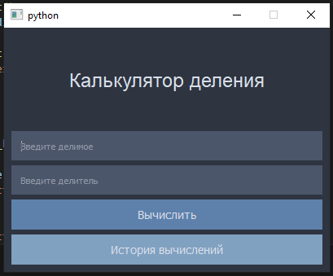

Схема 6 демонстрирует макет программы

# 10. Трассировка и спецификация требований

Для обеспечения качества и непротиворечивости требований применяется следующая система:

Матрица трассировки:

* Каждое требование получает уникальный идентификатор, связывающий функциональные и нефункциональные требования с соответствующими сценариями и тестовыми случаями.

Валидация и верификация:

* Экспертная оценка требований с привлечением потенциальных пользователей, прототипирование функций и согласование документа с заказчиком.

Обновление документа:

* При внесении изменений матрица трассировки обновляется, что позволяет отследить связь между изменениями в требованиях и компонентами системы.

|  |  |  |  |
| --- | --- | --- | --- |
| ID | Тип | Сценарий использования | Тестовый случай |
| FR-01 | Функциональное | Ввод данных | TC-01: Проверка ввода чисел |
| NFR-03 | Надежность | Обработка деления на ноль | TC-05: Деление на 0 → ошибка |

# 11. Технические аспекты реализации

# 11.1. Выбор платформы и языка программирования

Язык:

* Рекомендуется использовать кроссплатформенные языки (например, Java, C# или Python с библиотеками для создания GUI).

Инструменты:

* Использование современных средств разработки и фреймворков, позволяющих обеспечить модульность и масштабируемость:

Например:

PyQt5:

* + Для создания графического интерфейса с поддержкой анимаций и стилей.

Qt Designer:

* + Для визуального проектирования интерфейса.

Git:

* + Для контроля версий и совместной разработки.

Pytest:

* + Для модульного и интеграционного тестирования.

Sphinx:

* + Для автоматической генерации документации из комментариев в коде.

# 11.2. Архитектурные решения

Модульность:

* Четкое разделение логики ввода/вывода, проверки данных, вычислительной логики и обработки ошибок:

Модуль ввода/вывода:

* + Обрабатывает взаимодействие с пользователем через графический интерфейс.

Модуль проверки данных:

* + Проверяет корректность введенных данных.

Модуль вычислений:

* + Выполняет математические операции (деление).

Модуль обработки ошибок:

* + Логирует и отображает ошибки.

Модуль работы с файлами:

* + Сохраняет результаты и загружает историю операций.

Объектно-ориентированный подход:

* Использование классов и объектов для реализации основных функциональных блоков системы.
* Повторное использование кода.
* Упрощение тестирования.

# 11.3. Документация

1. Подробные комментарии в исходном коде.
2. Разработка документации, описывающей архитектуру, логику работы и инструкции по сборке/развертыванию.

|  |
| --- |
| Архитектура системы:   * Описание модулей, их взаимодействия и диаграммы классов.   Логика работы:   * Пошаговое описание работы программы, включая обработку ошибок и анимации.   Инструкции по сборке/развертыванию:   * Установка зависимостей. * Запуск программы. |

1. Руководство пользователя

|  |
| --- |
| Описание интерфейса:   * Как вводить данные, выполнять операции и просматривать историю.   Примеры использования:   * Ввод: 10 (делимое), 2 (делитель). * Результат: 5.0.   Обработка ошибок:   * Что делать при некорректном вводе или делении на ноль. |

1. Руководство программиста

|  |
| --- |
| * Описание архитектуры и модулей. * Инструкции по добавлению новых функций (например, других математических операций). * Примеры тестов и их запуск. |

# 12. Тестирование и контроль качества

Для обеспечения высокого качества разрабатываемой программы необходимо провести комплексное тестирование:

# 12.1. Функциональное тестирование

1. Проверка корректности выполнения операции деления при корректном вводе.
2. Тестирование обработки ошибок: некорректный ввод, деление на ноль.

# 12.2. Тестирование производительности

1. Измерение времени отклика и выполнения операции.
2. Оценка работы системы на различных платформах.

* Тестирование на Windows, Linux и macOS для проверки кроссплатформенности.
* Убедиться, что интерфейс и функциональность работают одинаково на всех платформах.

# 12.3. Тестирование удобства использования

1. Оценка интуитивности интерфейса.

* Провести тестирование с реальными пользователями.
* Убедиться, что интерфейс понятен и не требует дополнительных инструкций.

1. Проверка понятности сообщений об ошибках и инструкций для пользователя.

* Сообщения об ошибках должны быть четкими и информативными.
* Пример:
  + Некорректный ввод: "Invalid input: not a number".
  + Деление на ноль: "Division by zero".

# 13. Заключение

В данном докладе приведена детальная спецификация требований для разработки программы деления чисел с интеграцией визуальных схем, иллюстрирующих основные этапы:

1. от сбора и анализа требований,
2. через построение сценариев использования,
3. до модульной архитектуры и механизмов трассировки.

Основные выводы:

* Система должна обеспечивать корректный ввод, проверку, выполнение операции деления и вывод результата.
* Особое внимание уделяется обработке исключений и обеспечению стабильной работы программы.
* Использование диаграмм и схем позволяет обеспечить наглядное представление процессов разработки требований, что способствует лучшему пониманию и дальнейшей реализации проекта.

Пример проекта, в который необходимо внесение требований и доработки:

|  |
| --- |
| import sys  import os  from PyQt5.QtWidgets import (      QApplication, QMainWindow, QWidget, QVBoxLayout, QLabel, QLineEdit, QPushButton, QMessageBox, QDialog, QHBoxLayout  )  from PyQt5.QtCore import Qt, QPropertyAnimation, QEasingCurve, QRect  from PyQt5.QtGui import QFont  class CustomMessageBox(QDialog):      """      Кастомное диалоговое окно для отображения сообщений.      """      def __init__(self, title, message, parent=None):          super().__init__(parent)          self.setWindowTitle(title)          self.setStyleSheet("background-color: #2E3440; color: #D8DEE9;")          self.setFixedSize(300, 150)          layout = QVBoxLayout(self)          # Текст сообщения          self.message_label = QLabel(message)          self.message_label.setFont(QFont("Arial", 12))          self.message_label.setAlignment(Qt.AlignCenter)          layout.addWidget(self.message_label)          # Кнопка "OK"          self.ok_button = QPushButton("OK")          self.ok_button.setStyleSheet(              "background-color: #5E81AC; color: #D8DEE9; border: none; padding: 10px; font-size: 14px;"          )          self.ok_button.clicked.connect(self.close)          layout.addWidget(self.ok_button, alignment=Qt.AlignCenter)  class InputValidator:      """      Класс для проверки корректности ввода данных.      """      def validate_number(self, input_str):          try:              float(input_str)              return True          except ValueError:              return False      def is_zero(self, divisor):          return divisor == 0  class ErrorLogger:      """      Класс для логирования ошибок.      """      def __init__(self, parent):          self.parent = parent      def log_error(self, msg):          dialog = CustomMessageBox("Ошибка", msg, self.parent)          dialog.exec_()  class Calculator:      """      Класс для выполнения операции деления.      """      def __init__(self, parent):          self.validator = InputValidator()          self.logger = ErrorLogger(parent)      def divide(self, dividend_str, divisor_str):          if not self.validator.validate_number(dividend_str) or not self.validator.validate_number(divisor_str):              self.logger.log_error("Ошибка ввода данных")              return None          dividend = float(dividend_str)          divisor = float(divisor_str)          if self.validator.is_zero(divisor):              self.logger.log_error("Деление на ноль невозможно")              return None          return dividend / divisor  class FileManager:      """      Класс для работы с файлами (сохранение и загрузка истории операций).      """      def __init__(self, file_path="history.txt"):          self.file_path = file_path          if not os.path.exists(self.file_path):              open(self.file_path, 'w').close()      def save_result(self, result):          with open(self.file_path, 'a') as file:              file.write(f"{result}\n")      def load_history(self):          with open(self.file_path, 'r') as file:              return file.readlines()  class MainWindow(QMainWindow):      """      Основное окно приложения.      """      def __init__(self):          super().__init__()          self.setWindowTitle("")          self.setFixedSize(400, 300)          self.setStyleSheet("background-color: #2E3440; color: #D8DEE9;")          # Инициализация классов          self.calculator = Calculator(self)          self.file_manager = FileManager()          # Создание интерфейса          self.init_ui()      def init_ui(self):          # Основной контейнер          central_widget = QWidget()          self.setCentralWidget(central_widget)          layout = QVBoxLayout(central_widget)          # Заголовок          title = QLabel("Калькулятор деления")          title.setFont(QFont("Arial", 18))          title.setAlignment(Qt.AlignCenter)          layout.addWidget(title)          # Поля ввода          input_layout = QVBoxLayout()          self.dividend_input = QLineEdit()          self.dividend_input.setPlaceholderText("Введите делимое")          self.dividend_input.setStyleSheet("background-color: #4C566A; color: #D8DEE9; border: none; padding: 10px;")          input_layout.addWidget(self.dividend_input)          self.divisor_input = QLineEdit()          self.divisor_input.setPlaceholderText("Введите делитель")          self.divisor_input.setStyleSheet("background-color: #4C566A; color: #D8DEE9; border: none; padding: 10px;")          input_layout.addWidget(self.divisor_input)          layout.addLayout(input_layout)          # Кнопка "Calculate"          self.calculate_btn = QPushButton("Вычислить")          self.calculate_btn.setStyleSheet(              "background-color: #5E81AC; color: #D8DEE9; border: none; padding: 10px; font-size: 14px;"          )          self.calculate_btn.clicked.connect(self.calculate)          layout.addWidget(self.calculate_btn)          # Кнопка "Show History"          self.history_btn = QPushButton("История вычислений")          self.history_btn.setStyleSheet(              "background-color: #81A1C1; color: #D8DEE9; border: none; padding: 10px; font-size: 14px;"          )          self.history_btn.clicked.connect(self.show_history)          layout.addWidget(self.history_btn)          # # Анимация кнопок          # self.animate_buttons()      def animate_buttons(self):          # Анимация для кнопки "Calculate"          self.anim_calculate = QPropertyAnimation(self.calculate_btn, b"geometry")          self.anim_calculate.setDuration(1000)          self.anim_calculate.setStartValue(self.calculate_btn.geometry())          self.anim_calculate.setEndValue(QRect(              self.calculate_btn.x(), self.calculate_btn.y() - 10,              self.calculate_btn.width(), self.calculate_btn.height()          ))          self.anim_calculate.setEasingCurve(QEasingCurve.OutBounce)          self.anim_calculate.start()          # Анимация для кнопки "Show History"          self.anim_history = QPropertyAnimation(self.history_btn, b"geometry")          self.anim_history.setDuration(1000)          self.anim_history.setStartValue(self.history_btn.geometry())          self.anim_history.setEndValue(QRect(              self.history_btn.x(), self.history_btn.y() + 10,              self.history_btn.width(), self.history_btn.height()          ))          self.anim_history.setEasingCurve(QEasingCurve.OutBounce)          self.anim_history.start()      def calculate(self):          dividend = self.dividend_input.text()          divisor = self.divisor_input.text()          result = self.calculator.divide(dividend, divisor)          if result is not None:              self.file_manager.save_result(result)              dialog = CustomMessageBox("Результат", f"Результат: {result}", self)              dialog.exec_()      def show_history(self):          history = self.file_manager.load_history()          if history:              history_str = "\n".join([line.strip() for line in history])              dialog = CustomMessageBox("История", history_str, self)              dialog.exec_()          else:              dialog = CustomMessageBox("История", "История операций пуста", self)              dialog.exec_()  if __name__ == "__main__":      app = QApplication(sys.argv)      window = MainWindow()      window.show()      sys.exit(app.exec_()) |